2 октября работники Северного сельского дома культуры Аракелян А. К.и Мамаева Е. А провели отчётный концерт: " В гостях у сказки..."
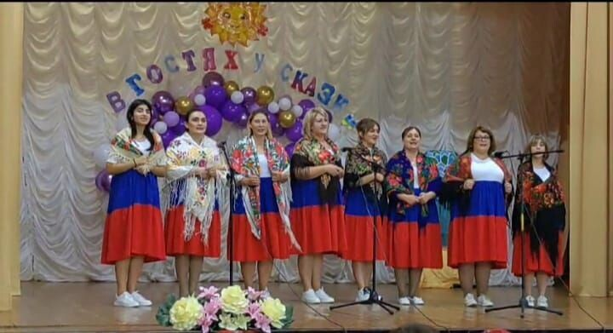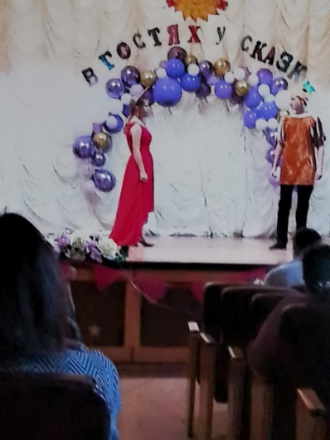
Быть здоровым - замечательно, но не просто. Это целая наука и одно из её направлений - формирование культуры здоровья: совершенство физическое, духовное, социальное. В Северном СДК 3 октября прошёл инфочас " Здоровым быть модно", где дети узнали о основных правилах здорового образа жизни.
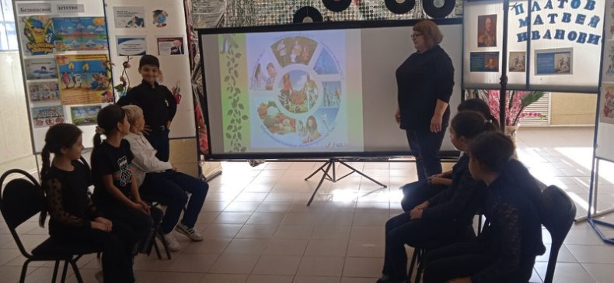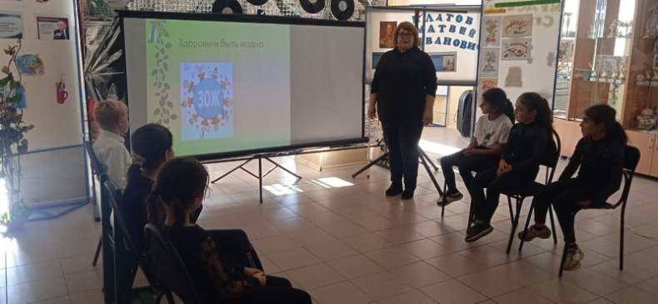
В Северном СДК 4 октября прошла беседа «Табачный туман обмана». В ходе проведенного мероприятия были затронуты важные проблемы современного мира: употребление табака подростками. С целью повышения уровня информированности по проблемам, связанным с курением, участникам была показана презентация о губительных свойствах табака. Ребята с интересом просмотрели видеофильм о необратимых последствиях, который наносит табак организму человека, познакомились с печальной статистикой смертности от вредной привычки. Узнали, какими заболеваниями грозит употребление табака. Подвели итоги беседы выводом о том, что вести здоровый образ жизни просто необходимо.
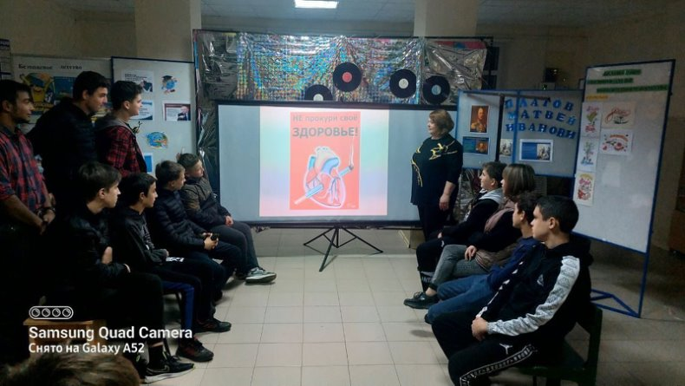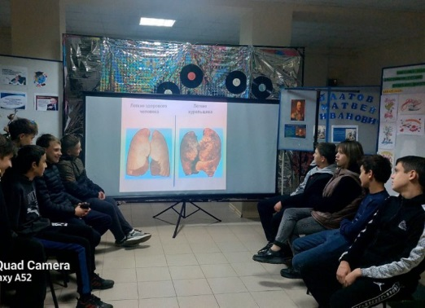
9 октября в Северном СДК прошла познавательная программа "Четвероногие друзья", приуроченная к Всемирному Дню защиты животных. Всемирный День защиты животных- прекрасный повод рассказать ребятам об удивительном мире братьев наших меньших и обратить внимание на проблемы живых обитателей планеты
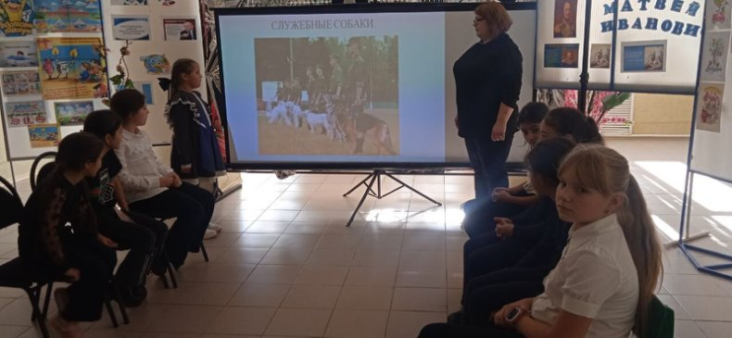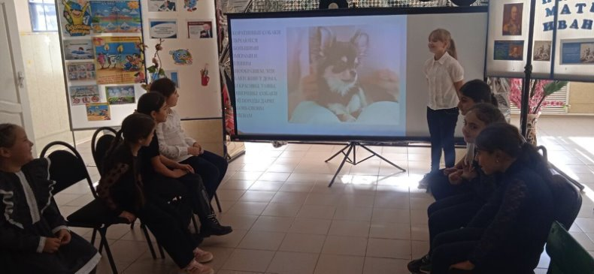
11 октября в Северном СДК прошел инфочас " Мы вместе!" Художественный руководитель Мамаева Е.А напомнила участникам историю вхождения новых регионов в состав Российской федерации, когда по результатам референдумов была восстановлена историческая справедливость.
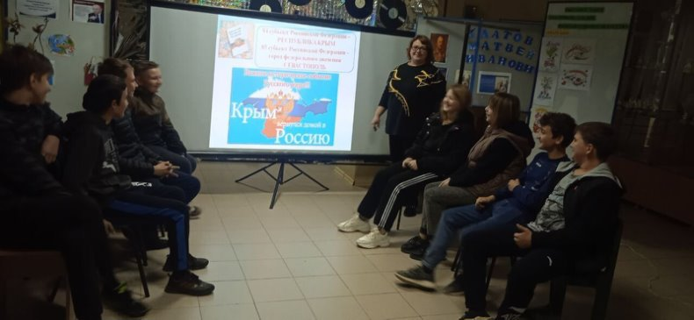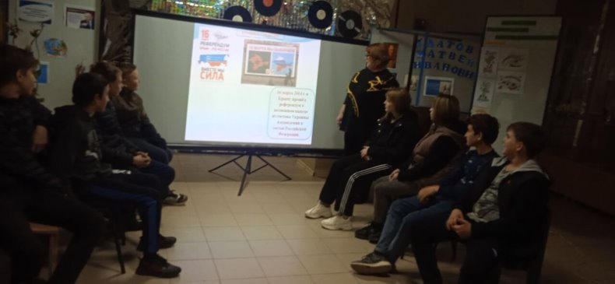

11 октября в Северном СДК прошел 2-й зональный этап фестиваля-конкурса «Битва хоров», в котором приняли участие коллективы Северного, Погореловского и Камышевского СДК.
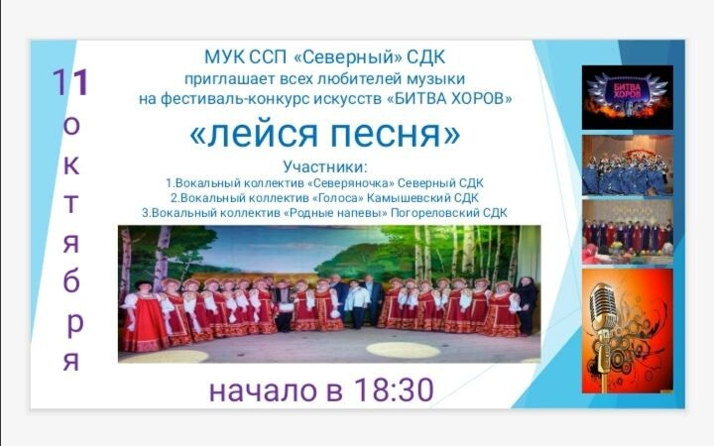
12 октября в Северном СДК была оформлена выставка рисунков "Сельское хозяйство глазами детей", которая была приурочена к празднованию Дня Сельского хозяйства. В своих работах участники студии "Акварельки" отразили тематику сельского хозяйства: пшеничное поле, технику, домашних животных. С помощью рисунков дети донесли важную роль труда сельских жителей.
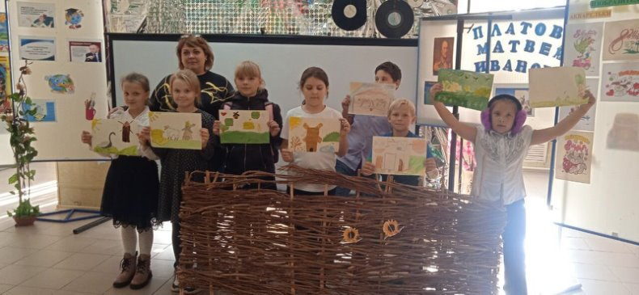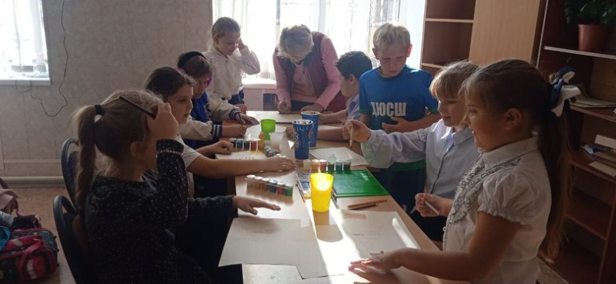

12 октября в Северном СДК прошла игровая развлекательная программа "День весёлых затей" Ребята приняли участие в шуточной викторине "Шутки на полминутки", в конкурсах "Нарисуй по памяти", "Без рук", "Разыграй ситуацию". Участники окунулись в веселую и дружескую атмосферу.
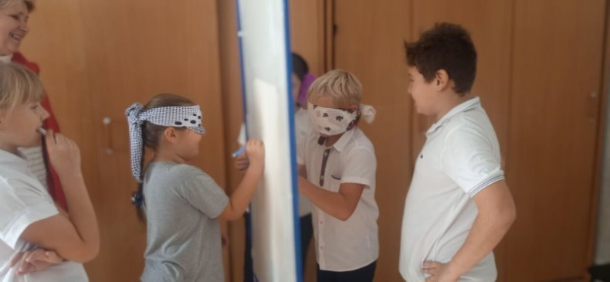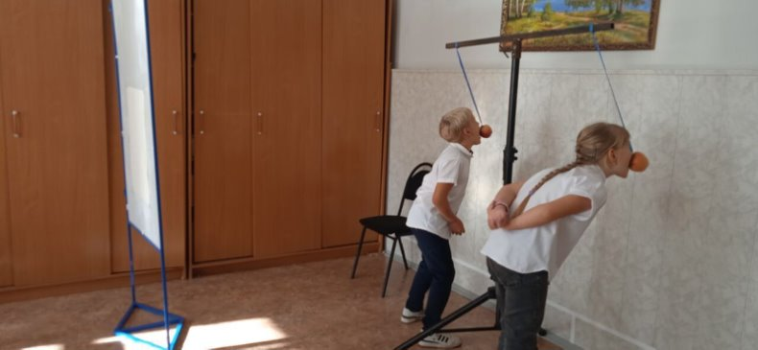
Осень- чудесная пора и она вдохновляет своей яркостью и пестротой красок на воплощение прекрасных творческих идей. 13 октября в Северном СДК прошла выставка поделок из природных материалов " Осенние фантазии". Дети смастерили осенние композиции с использованием шишек, листьев, веток. Ни одна работа не повторяется, в каждой прослеживается творческая индивидуальность.
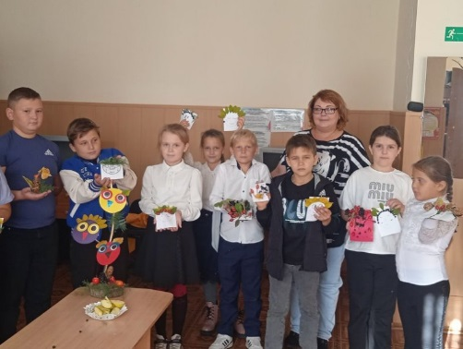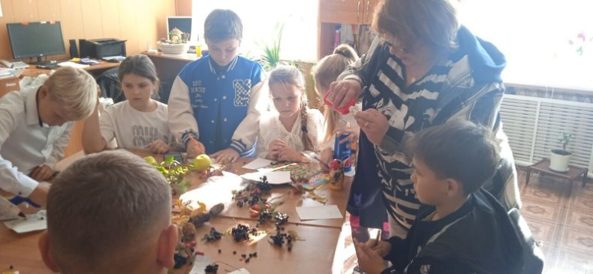
Знание правил дорожного движения — это обязанность каждого человека. Дорога очень опасное и непредсказуемое место, чтоб не случилась беда, всегда нужно быть внимательными, всему этому необходимо обучать детей с детства. В Северном СДК 13 октября прошла викторина по правилам дорожного движения "Берегись автомобиля".
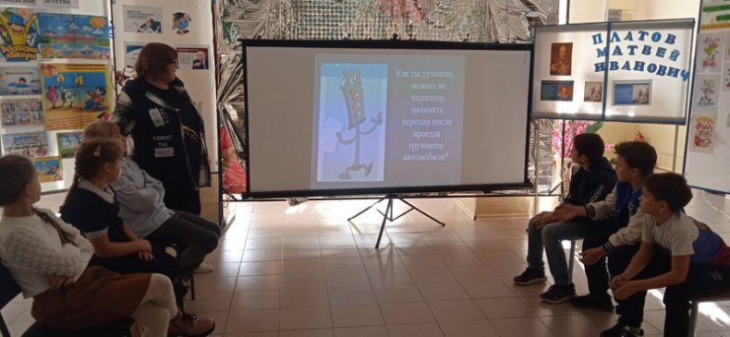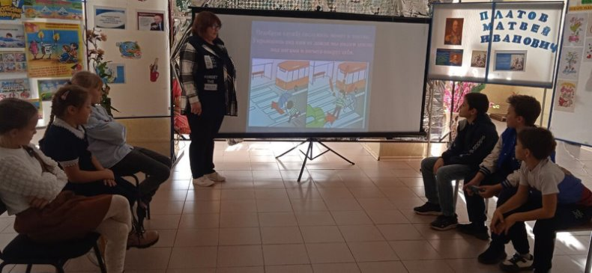
17 октября в Северном СДК прошел тематический час " Терроризм- большое зло". Ребята узнали, что такое терроризм, его виды,цели. Особое внимание было уделено правилам поведения во время возникновения терракта.
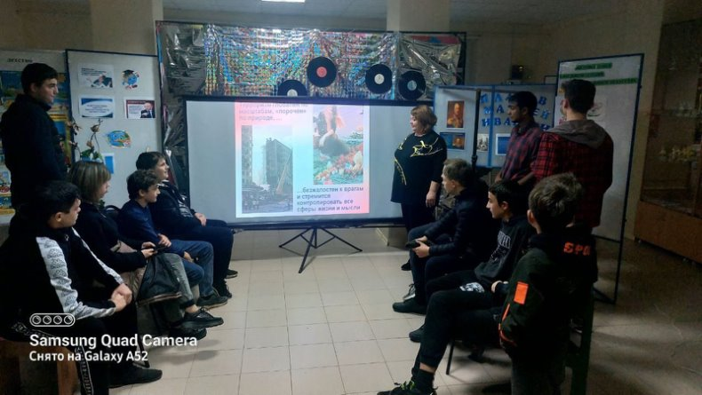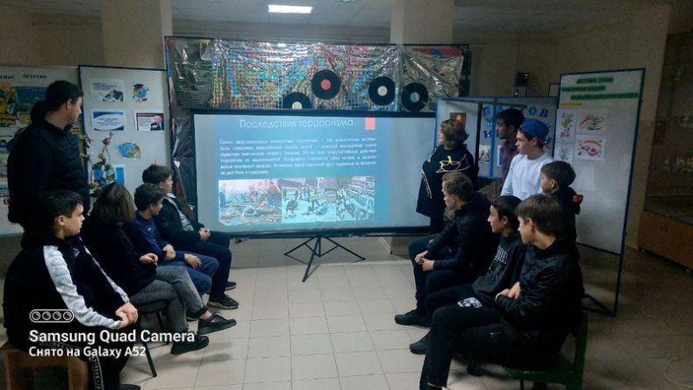
20 октября художественный руководитель Северного СДК Мамаева Е.А провела для школьников час здоровья "В здоровом теле здоровый дух". Ребята узнали о пользе физкультуры, спорта, правильного питания и режима дня . Просмотрели видеоурок по здоровому образу жизни, поучаствовали в викторине и отгадал загадки по теме.
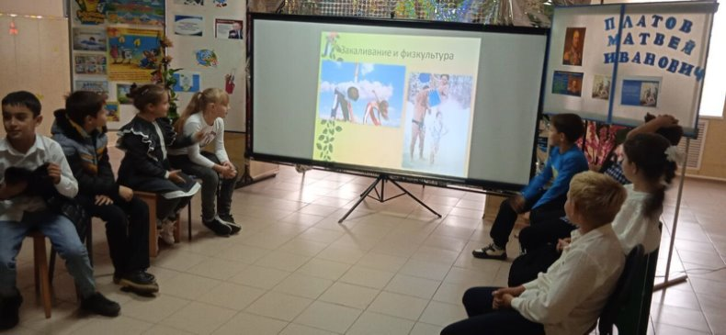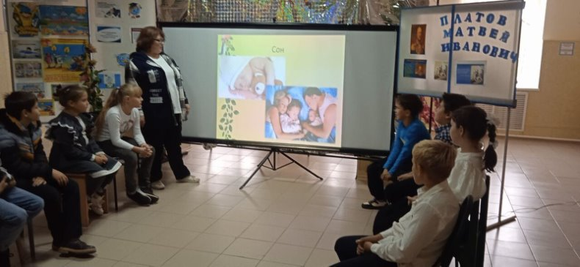
Один из самых поэтичных праздников - День белых журавлей отмечают в России 22 октября. Эти красивые птицы стали символом памяти, скорби и света. В этот день чтят память погибших в войнах солдат . 23 октября в Северном СДК прошел урок поэзии и памяти посвященный этому празднику. Ребята узнали историю этого праздника, почему именно журавль является символом этого дня. В завершении почтили память павших солдат минутой молчания.
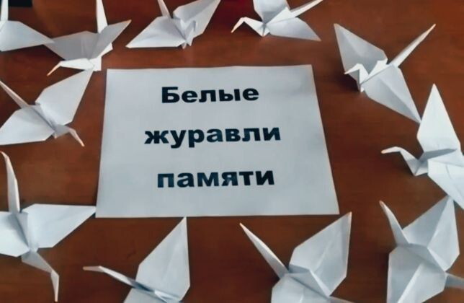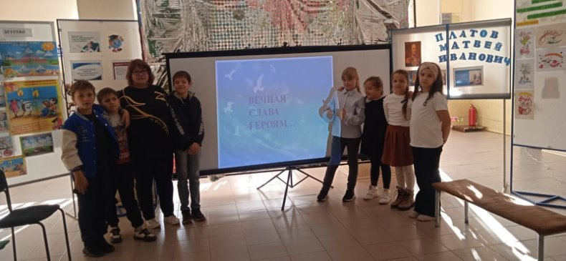
26 октября в Северном СДК была открыта выставка детских рисунков « Осенние мотивы ». Осень - удивительное время, она преображает природу, делает её необыкновенно красивой. Как бы ни было грустно от того, что скоро зима, настроение все равно поднимается, когда наблюдаешь за природой. Смена времен года вносит разнообразие в нашу жизнь и служит источником творческого вдохновения. Осень вдохновляет не только художников, но и детей. Участниками выставки стали ребята из любительского клуба " Акварельки ". В своих рисунках дети показали истинную красоту осени! Именно так под влиянием впечатлений существенно меняется отношение к природе. Появляется желание сберечь её красоту, зарождается любовь к природе.
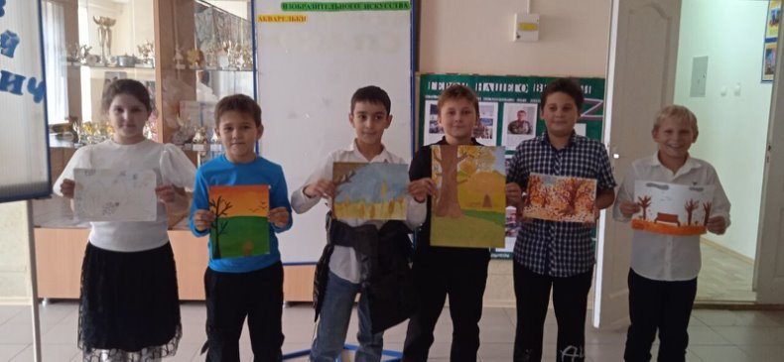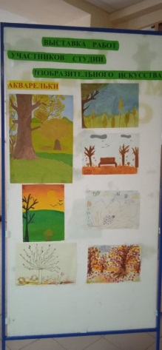
В этом году исполнилось 410 лет династии Романовых. К этой знаменательной дате была приурочена познавательная викторина "Венценосная династия", которая прошла с Северном СДК 25 октября. Вопросы викторины касались знаний о царских особах, принятых ими судьбоносных решениях, а также о важных фактах из истории рода Романовых.
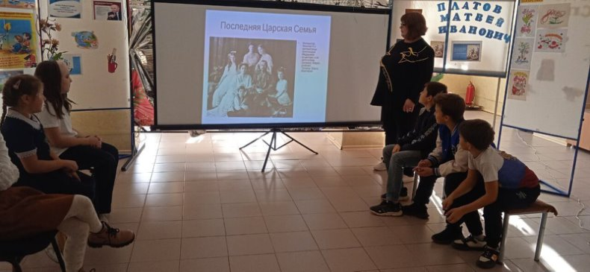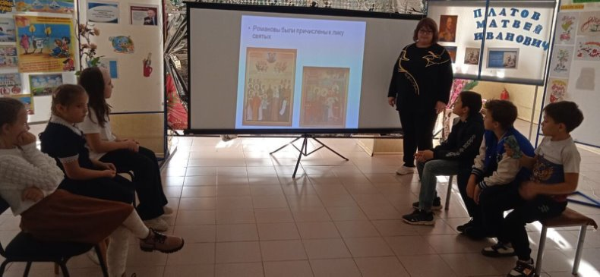
Трудно себе представить ребенка, который не любит мультфильмы. Но мало кто знает, когда и кто придумал и снял первый мультфильм. 28 октября Международный день анимации. Этому событию и было посвящено познавательно-развлекательное мероприятие «Путешествие в мир анимации» в Северном СДК. Ребята узнали об истории анимации и о том, как снимаются мультфильмы. Познакомились с такими видами анимации как: Песочная, рисованная, кукольная, пластилиновая, тканевая, компьютерная, Flash анимация, 3D. Дети узнали, как создаются мультфильмы, какие они бывают, как оживают персонажи.
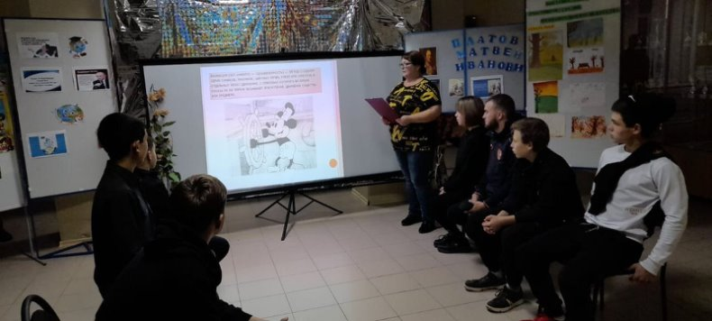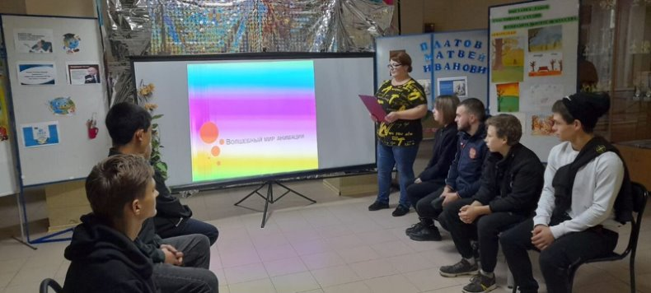
29 октября в России отмечают день рождения комсомола- в 2023 году ВЛКСМ исполняется 105 лет. В этой связи работники Северного СДК совместно с библиотекарем МУК МЦБ Зимовниковского района Северного отдела Сноговской О.В провели акцию, посвященную этому юбилею. Жителям хутора Гашун, чья юность была неразрывно связана с комсомолом, были вручены памятные эмблемы, что вызвало самые теплые чувства, потому что комсомол- это их молодость, он остался в памяти и сердцах тех, кто в нем состоял.
https://ok.ru/video/6196357302882
В Северном СДК прошел патриотический час "105 лет комсомолу. Страницы истории листая". Художественный руководитель Мамаева Е.А познакомила ребят с историей создания организации, вспомнили дела, традиции и символы комсомола. В ходе встречи звучали песни тех времён. История комсомола- живой документ. Перелистывая его страницы, мы ощущаем дыхание эпохи, на каждой из этих страниц можно найти запись о самоотверженном труде всех поколений комсомольцев.
